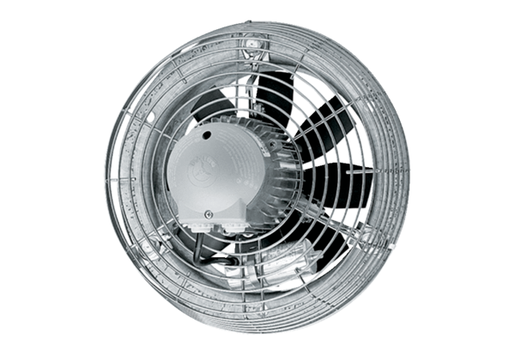Aksijalni zidni ventilator DZS 50/4 BJedinica za pakiranje: 1 komAsortiman: C
Broj artikla: 0094.0062Proizvođač: MAICO

